INDICAÇÃO Nº 91/2019

Sugere ao Poder Executivo Municipal que proceda a roçagem e limpeza, da área pública na esquina entre as ruas: Romeu Fornasari, e Rua Antonio Fornazim, no Jardim Dona Regina. (Foto Anexa)

Excelentíssimo Senhor Prefeito Municipal,

Nos termos do Art. 108 do Regimento Interno desta Casa de Leis, dirijo-me a Vossa Excelência para sugerir ao setor competente que proceda a roçagem e limpeza na área pública, localizada na Rua Romeu Fornasari, esquina com a Rua Antônio Fornazin, no Jardim Dona Regina.

Justificativa:

Fomos procurados por munícipes solicitando essa providência, pois, segundo eles o mato está alto, favorecendo a proliferação de animais peçonhentos, causando transtornos e insegurança.

Plenário “Dr. Tancredo Neves”, em 08 de Janeiro de 2019.

José Luís Fornasari

“Joi Fornasari”

- Vereador -

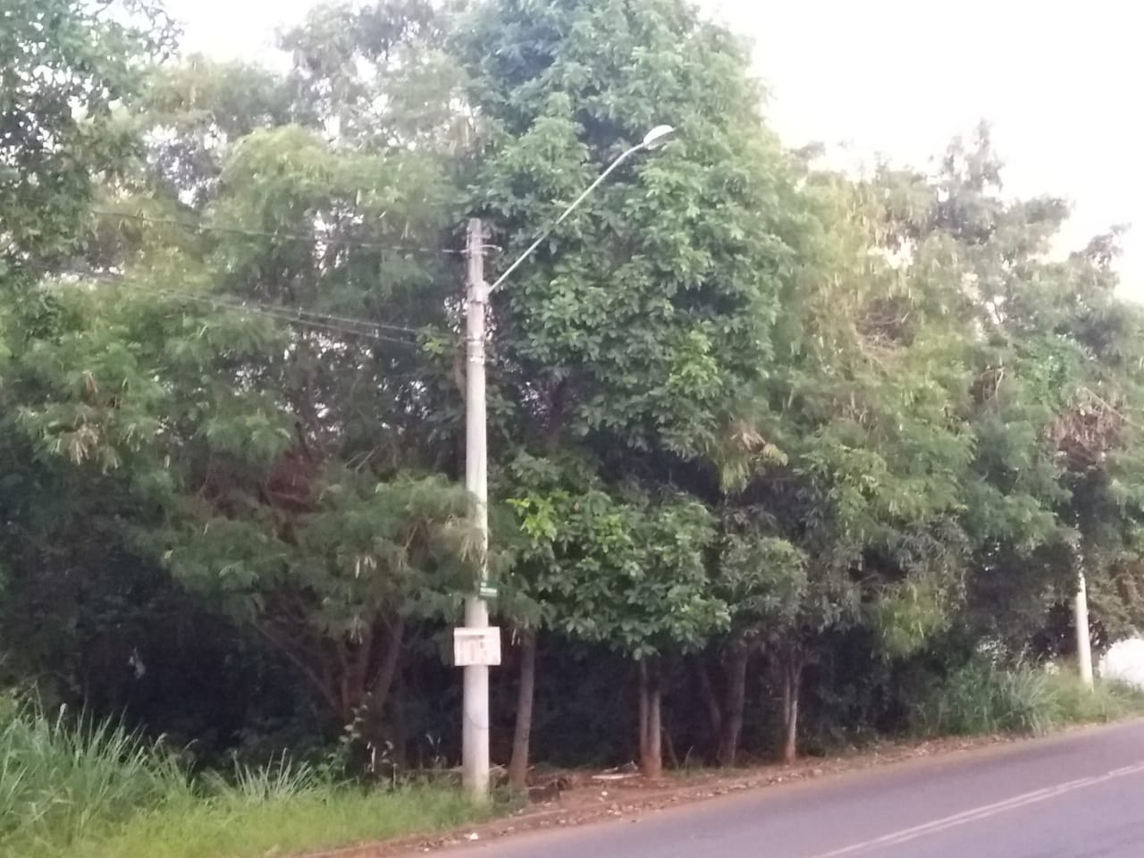

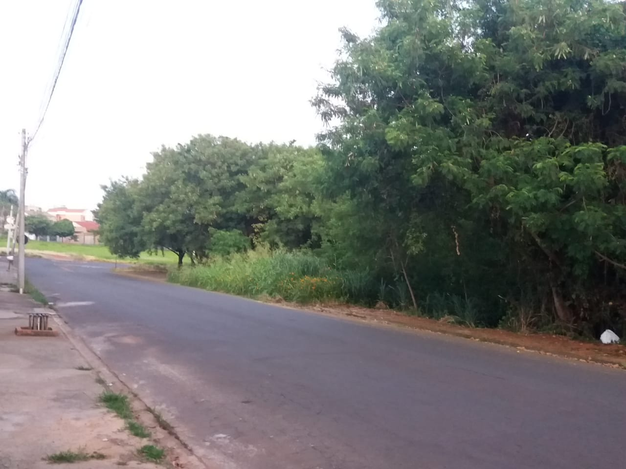

Sugere ao Poder Executivo Municipal que proceda a roçagem e limpeza, da área pública na esquina entre as ruas Romeu Fornasari, e Rua Antônio Fornazin, no Jardim Dona Regina.

